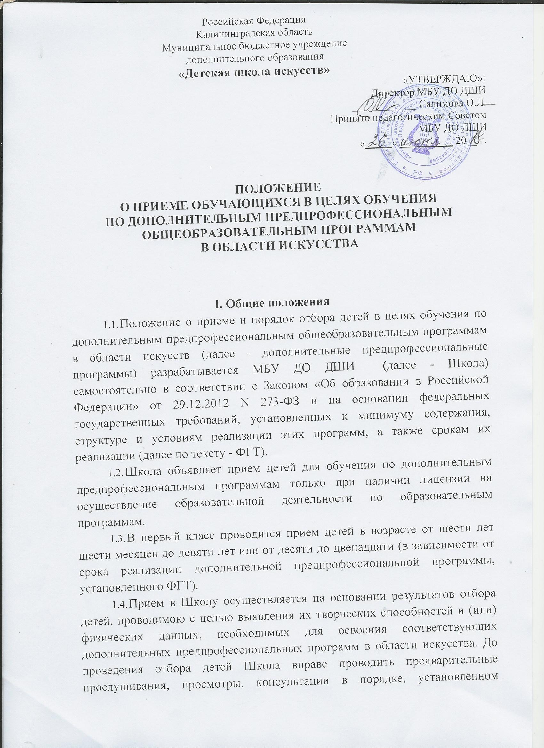

Школой самостоятельно.
1.5. С целью организации приема и проведения отбора детей в Школе создается приемная комиссия.
1.6. При приеме детей в Школу директор Школы обеспечивает соблюдение прав граждан в области образования, установленных законодательством Российской Федерации, гласность и открытость работы приемной комиссии, объективность оценки способностей и склонностей поступающих, доступность руководства приемной комиссии на всех этапах проведения приема детей.
1.7. Школа знакомит поступающего и (или) его родителей (законных представителей) со своим уставом, с лицензией на осуществление образовательной деятельности, с образовательными программами и другими документами, регламентирующими организацию и осуществление образовательной деятельности, правами и обязанностями обучающихся. При проведении приема на конкурсной основе поступающему предоставляется также информация о проводимом конкурсе и об итогах его проведения.
1.8. Не позднее чем за 14 календарных дней до начала приема документов Школа размешает на своем официальном сайте и на информационном стенде следующую информацию и документы с целью ознакомления с ними родителей (законных представителей) поступающих:
- правила приема в Школу;
- перечень дополнительных предпрофессиональных программ, по которым Школа объявляет прием в соответствии с лицензией на осуществление образовательной деятельности;
- сведения о работе комиссии по приему детей;
- образец договора об оказании образовательных услуг за счет средств физического и (или) юридического лица.
1.9. Количество детей, принимаемых в Школу для обучения по дополнительным предпрофессиональным программам на бюджетное отделение, определяется в соответствии с муниципальным заданием на оказание муниципальных услуг, устанавливаемым ежегодно Учредителем.
Школа вправе осуществлять прием детей для обучения по дополнительным предпрофессиональным программам сверх установленного муниципального задания на оказание муниципальных услуг на платной основе при положительных результатах отбора и с согласия родителей (законных представителей) ребенка.
- Организация приема детей
  - Организация приема и зачисления детей осуществляется приемной комиссией Школы (далее - приемная комиссия). Председателем приемной комиссии является директор Школы.
  - Работу приемной комиссии и делопроизводство, а также личный прием родителей (законных представителей) поступающих организует ответственный секретарь, который назначается директором Школы.
  - Школа самостоятельно устанавливает сроки приема документов в соответствующем учебном году. Прием документов осуществляется в период с 15 апреля по 30 июня текущего учебного года.
  - Прием в Школу в целях обучения детей по дополнительным предпрофессиональным программам в области искусств осуществляется по заявлению родителей (законных представителей) поступающих.
  - В заявлении о приеме родителями (законными представителями) поступающих указываются следующие сведения:
- наименование дополнительной предпрофессиональной программы, на которую планируется поступление ребенка;
- фамилия, имя и отчество ребенка, дата и место его рождения;
- фамилия, имя и отчество его родителей (законных представителей);
- сведения о гражданстве ребенка и его родителей (законных представителей);
- адрес фактического проживания ребенка;
- номера телефонов родителей (законных представителей) ребенка.
Родители (законные представители) ребенка личной подписью фиксируют свое согласие на процедуру отбора для лиц, поступающих в целях обучения по дополнительной предпрофессиональной программы.
Родители (законные представители) ребенка личной подписью фиксируют факт ознакомления (в том числе через информационные системы общего пользования) с уставом, с лицензией на осуществление образовательной деятельности, с образовательными программами и другими документами, регламентирующими организацию и осуществление образовательной деятельности, права и обязанности обучающихся. При проведении приема на конкурсной основе поступающему предоставляется также информация о проводимом конкурсе и об итогах его проведения.
  - При подаче заявления представляются следующие документы:
- копия свидетельства о рождении ребенка;
- копия документа, удостоверяющего личность подающего заявление родителя (законного представителя) ребенка;
- медицинская справка об отсутствии противопоказаний к занятиям.
  - Сданные документы и материалы результатов отбора хранятся в Школе в личном деле поступающего в течение шести месяцев с момента начала приема документов.

3. Организация проведения отбора детей
3.1 Для организации проведения отбора детей в Школе формируются комиссии по отбору детей.
3.2 Комиссия по отбору детей формируется приказом директора Школы из числа преподавателей Школы, участвующих в реализации дополнительных предпрофессиональных программ. Рекомендуемый количественный состав комиссии по отбору детей - не менее трех человек, в том числе председатель комиссии по отбору детей, заместитель председателя комиссии и другие члены комиссии по отбору детей. Секретарь комиссии по отбору детей может не входить в ее состав. В случае отсутствия необходимого числа преподавателей, участвующих в реализации данной дополнительной предпрофессиональной программы, комиссия по отбору детей может формироваться из числа преподавателей, участвующих в реализации других дополнительных общеобразовательных программ.
3.3. Председателем комиссии по отбору детей назначается работник Школы из числа педагогических работников, имеющих высшее профессиональное образование, соответствующее профилю дополнительной предпрофессиональной программы. Председателем комиссии по отбору детей может являться директор Школы.
3.4. Председатель комиссии по отбору детей организует деятельность комиссии, обеспечивает единство требований, предъявляемых к поступающим при проведении отбора детей.
3.5. Секретарь комиссии по отбору детей назначается директором Школы из числа работников Школы. Секретарь ведет протоколы заседаний комиссии по отбору детей, представляет в апелляционную комиссию необходимые материалы.

4. Сроки и процедура проведения отбора детей
4.1. Школа самостоятельно устанавливает сроки проведения отбора детей в соответствующем году в сроки с 15 апреля по 30 июня текущего года.
4.2. Формы проведения отбора детей по конкретной дополнительной предпрофессиональной программе устанавливаются Школой самостоятельно с учетом ФГТ. Примерными формами отбора детей могут являться: прослушивания, просмотры, показы, устные ответы и др.
4.3. Для детей, поступающих в Школу для обучения по дополнительным предпрофессиональным программам из подготовительного класса Школы, формой отбора является итоговый экзамен в подготовительном классе.
4.4. Установленные Школой содержание форм отбора (требования к поступающим) и система оценок должны гарантировать зачисление в Школу детей, обладающих творческими способностями в области искусства и, при необходимости, физическими данными, необходимыми для освоения соответствующих дополнительных предпрофессиональных программах.
4.5. При проведении отбора детей присутствие посторонних лиц не допускается.
4.6. Решение о результатах отбора принимается комиссией по отбору детей на закрытом заседании простым большинством голосов членов комиссии, участвующих в заседании, при обязательном присутствии председателя комиссии или его заместителя. При равном числе голосов председатель комиссии по отбору детей обладает правом решающего голоса.
4.7.Для детей, принятых на обучение по сокращенной дополнительной предпрофессиональной программе, осуществляется перезачет учебных предметов по заявлению родителей (законных представителей) в порядке, установленном Школой самостоятельно.
4.8. На каждом заседании комиссии по отбору детей ведется протокол, в котором отражается мнение всех членов комиссии о выявленных у поступающих творческих способностях и, при необходимости, физических данных. Протоколы заседаний комиссии по отбору детей хранятся в архиве Школы до окончания обучения в Школе всех лиц, поступивших на основании отбора в соответствующем году. Копии протоколов или выписки из протоколов хранятся в личном деле обучающегося, поступившего в Школу на основании результатов отбора, в течение всего срока хранения личного дела.
4.9. Результаты по каждой из форм проведения отбора объявляются не позднее трех рабочих дней после проведения отбора. Данные результаты размещаются на информационном стенде и на официальном сайте Школы.
4.10. Комиссия по отбору детей передает сведения об указанных результатах в приемную комиссию Школы не позднее следующего рабочего дня после принятия решения о результатах отбора.
4.11. Поступающие, не участвовавшие в отборе в установленные Школой сроки по уважительной причине (вследствие болезни или по иным обстоятельствам, подтвержденным документально), допускаются к отбору совместно с другой группой поступающих, или в сроки, устанавливаемые для них индивидуально в пределах общего срока проведения отбора детей.

5. Подача и рассмотрение апелляции

Повторное проведение отбора детей
5.1. Родители (законные представители) поступающих вправе подать письменное заявление об апелляции по процедуре проведения отбора (далее - апелляция) в апелляционную комиссию не позднее следующего рабочего дня после объявления результатов отбора детей.
5.2. Состав апелляционной комиссии утверждается приказом директора Школы одновременно с утверждением состава комиссии по отбору детей. Апелляционная комиссия формируется в количестве не менее трех человек из числа работников Школы, не входящих в состав комиссий по отбору детей.
5.3. Апелляция рассматривается не позднее одного рабочего дня со дня ее подачи на заседании апелляционной комиссии, на которое приглашаются родители (законные представители) поступающих, не согласные с решением комиссии по отбору детей. Для рассмотрения апелляции секретарь комиссии по отбору детей направляет в апелляционную комиссию протоколы заседания комиссии по отбору детей, творческие работы детей (при их наличии).
5.4. Апелляционная комиссия принимает решение о целесообразности или нецелесообразности повторного проведения отбора в отношении поступающего, родители (законные представители) которого подали апелляцию. Данное решение утверждается большинством голосов членов комиссии, участвующих в заседании, при обязательном присутствии председателя комиссии. При равном числе голосов председатель комиссии обладает правом решающего голоса. Решение апелляционной комиссии подписывается председателем данной комиссии и доводится до сведения подавших апелляцию родителей (законных представителей) под роспись в течение одного дня с момента принятия решения. На каждом заседании апелляционной комиссии ведется протокол.
5.5. Повторное проведение отбора детей проводится в течение трех рабочих дней со дня принятия решения о целесообразности такого отбора в присутствии одного из членов апелляционной комиссии. Подача апелляции по процедуре проведения повторного отбора детей не допускается.

6. Порядок зачисления детей в образовательное учреждение.

Дополнительный прием детей.
6.1. Зачисление в Школу в целях обучения по дополнительным предпрофессиональным программам проводится после завершения отбора в сроки, установленные Школой.
6.2. Основанием для приема в Школу являются результаты отбора детей.
6.3. Основанием для отказа в приеме ребёнка в Школу в целях обучения по дополнительной предпрофессиональной программе является:
- несоответствие результатов отбора требованиям для поступающих;
- отсутствие или несоответствие документов перечню;
- несоответствие возраста ребенка условиям предоставления образовательных услуг.
6.4. Дети, результаты отбора которых окажутся соответствующими требованиям для поступающих, но количественно находящимися за пределами муниципального задания на оказание муниципальных услуг, установленными Учредителем,
рекомендуются Школой для обучения по дополнительным предпрофессиональным программам на платной основе.
6.5. При наличии мест, оставшихся вакантными после зачисления по результатам отбора детей в установленные Школой сроки, Школа вправе проводить дополнительный прием и зачисление детей на дополнительные предпрофессиональные программы на вакантные места по результатам дополнительного отбора, который должен заканчиваться до начала учебного года- не позднее 31 августа текущего года.
6.6. Организация дополнительного приема и зачисления осуществляется в соответствии с настоящими правилами приема в Школу (за исключением статей, регламентирующих сроки приема), при этом сроки дополнительного приема детей публикуются на официальном сайте и на информационном стенде Школы.
6.7. Дополнительный отбор детей осуществляется в сроки, установленные Школой (но не позднее 31 августа), в том же порядке, что и отбор, проводившийся в первоначальные сроки.
6.8. Зачисление обучающихся в Школу на обучение по дополнительным предпрофессиональным программам производится приказом директора.

ПРИЛОЖЕНИЕ

Директору МБУ ДО «Детская школа искусств»______________________________
МО «Ладушкинский городской округ»

З А Я В Л Е Н И Е
Прошу принять в число учащихся школы искусств с «___»» ______________ 20__ г. на обучение по Дополнительной предпрофессиональной общеобразовательной программе в области музыкального искусства «Фортепиано», срок обучения 8(9)лет

моего сына (дочь) _____________________________________________________________________________
фамилия, имя, отчество ребенка
Дата и место рождения ____________________________________________________________________

Домашний адрес: _____________________________________________________________________________

Сведения о гражданстве ребенка ____________________________________________________

В какой общеобразовательной школе обучается ____________________________________ касс ___________

Сведения о родителях:
ОТЕЦ: (ф.и.о.) ________________________________________________________________________________
Место работы ________________________________________________________________________________
Сведения о гражданстве _______________________________________ служебный телефон ________________

МАТЬ: (ф.и.о.) ________________________________________________________________________________
Место работы ________________________________________________________________________________
Сведения о гражданстве _______________________________________ служебный телефон ________________

С Уставом, с лицензией на осуществление образовательной деятельности, с образовательными программами и другими документами, регламентирующими организацию и осуществление образовательной деятельности, правами и обязанностями обучающихся ознакомлен.
Согласен на процедуру отбора и использование и обработку моих и моего ребёнка (опекаемого(ой) персональных данных, указанных в заявлении.
К заявлению прилагаю: копию свидетельства о рождении ребенка, копию документа, удостоверяющего личность подающего заявление родителя, либо законного представителя ребенка, копию СНИЛС, медицинскую справку о состоянии здоровья ребенка.

Подпись ____________ « _____» _________________ 20__ г.

Директору МБУ ДО «Детская школа искусств»______________________________
МО «Ладушкинский городской округ»

З А Я В Л Е Н И Е
Прошу принять в число учащихся школы искусств с «___»» ______________ 20__ г. на обучение по Дополнительной предпрофессиональной общеобразовательной программе в области изобразительного искусства «ЖИВОПИСЬ» срок обучения 5(6) лет

моего сына (дочь) _____________________________________________________________________________
фамилия, имя, отчество ребенка
Дата и место рождения __________________________________________________________________________

Домашний адрес: _____________________________________________________________________________

Сведения о гражданстве ребенка____________________________________________________

В какой общеобразовательной школе обучается ____________________________________ касс ___________

Сведения о родителях:
ОТЕЦ: (ф.и.о.) ________________________________________________________________________________
Место работы ________________________________________________________________________________
Сведения о гражданстве _______________________________________ служебный телефон ________________

МАТЬ: (ф.и.о.) ________________________________________________________________________________
Место работы ________________________________________________________________________________
Сведения о гражданстве _______________________________________ служебный телефон ________________

С Уставом, с лицензией на осуществление образовательной деятельности, с образовательными программами и другими документами, регламентирующими организацию и осуществление образовательной деятельности, правами и обязанностями обучающихся ознакомлен.
Согласен на процедуру отбора и использование и обработку моих и моего ребёнка (опекаемого(ой) персональных данных, указанных в заявлении.
К заявлению прилагаю: копию свидетельства о рождении ребенка, копию документа, удостоверяющего личность подающего заявление родителя, либо законного представителя ребенка, копию СНИЛС, медицинскую справку о состоянии здоровья ребенка.

Подпись ____________

